CES Лидс — языковая школа в Англии

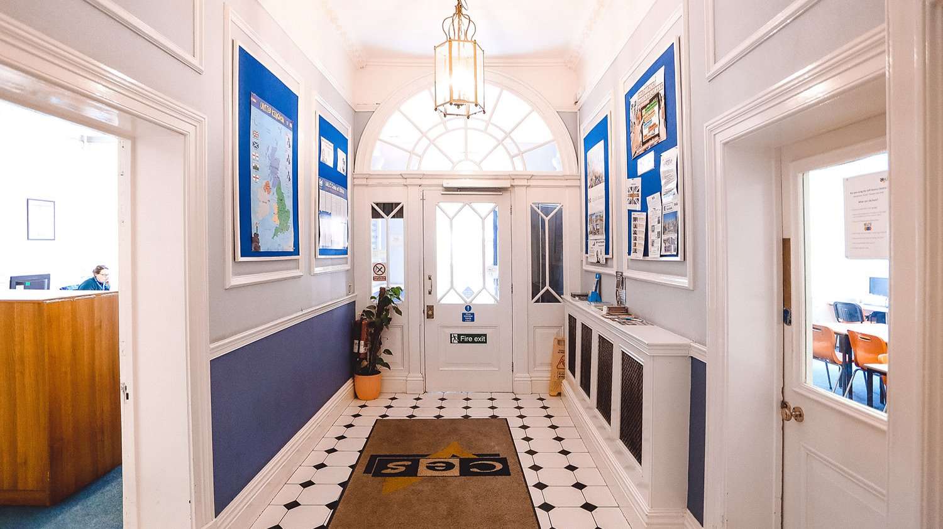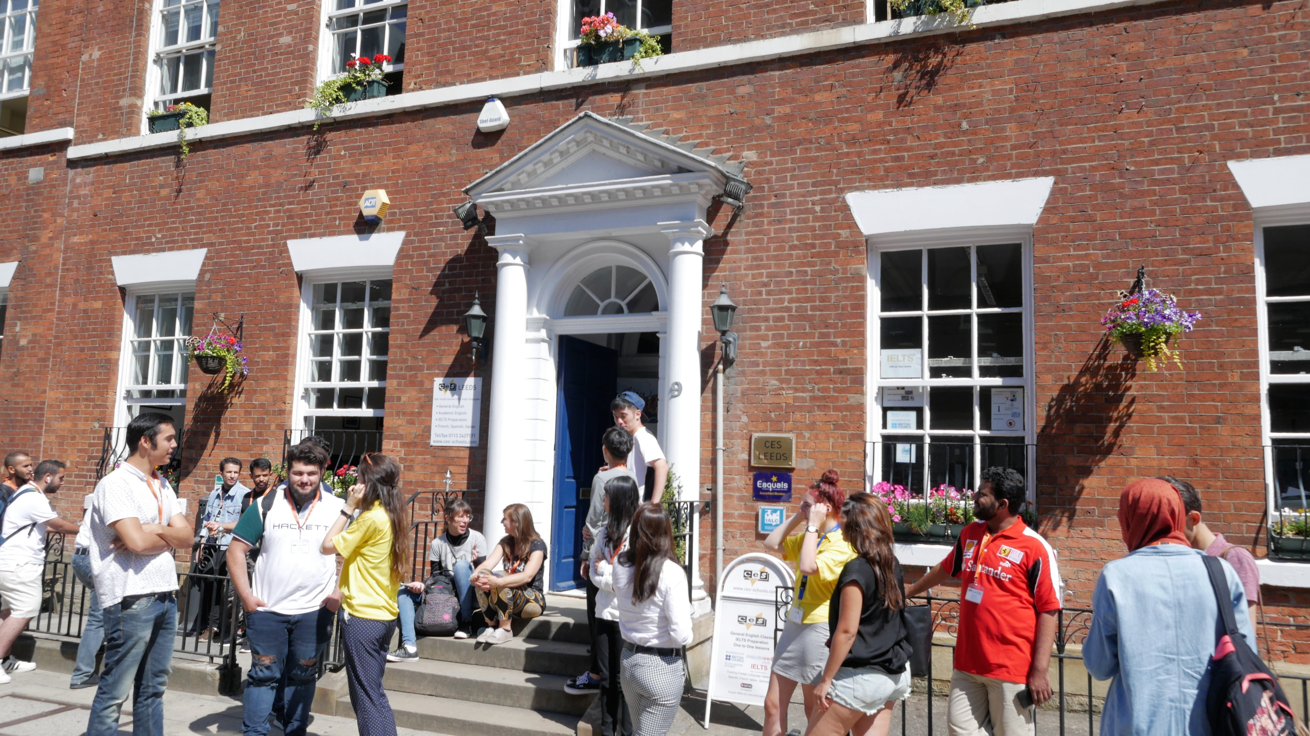

9 Park Place, Leeds, UK, от 12 до 99 лет

Интенсивность курса (Учебные часы в неделю) | 15
Размещение | Принимающая семья
Тип комнаты | Двухместная
Ванная Комната | Общие
Питание | Завтрак, Обед и Ужин
Экскурсии в неделю | 0
Экскурсии в будни на полдня | 0
Экскурсии в выходные на целый день | 0

Описание

Почему стоит ехать в эту школу

Инфраструктура школы

Спортивная инфраструктура

Хобби и клубы

Что еще включено в цену программы

Рекомендованные города прилета

Манчестер

Примерная программа
 | Утро | День | Вечер
День 1 | Вводный урок | Вводная экскурсия | Вводная экскурсия
День 2 | Уроки | Музей | Музей
День 3 | Уроки | Экскурсии в Tropical World и Roundhay Park | Свободное время
День 4 | Уроки | Боулинг | Свободное время
День 5 | Уроки | Кино | Свободное время
День 6 | Поездка в Йорк | Поездка в Йорк | Поездка в Йорк
День 7 | Свободное время с хост-семьей | Свободное время с хост-семьей | Свободное время с хост-семьей

Помощь в бронировании: +7 495 204 20 68 или онлайн-консультант на travelclass.org
Электронная почта: go@travelclass.org

